**BAB III**

**PEMBUATAN RANGKAIAN DAN PERANGKAT LUNAK UNTUK MENANGGULANGI BANJIR DI LABORATORIUM OTOMASI**

Pada bab ini dibahas tentang, rangkaian kontrol penanggulangan banjir di laboratorium otomasi dan pembuatan program penanggulangan banjir di laboratorium otomasi.

**3.1. Rangkaian Kontrol Metoda Penanggulangan Banjir Di Laboratorium Otomasi**

Rangkaian kontrol metoda penanggulangan banjir di laboratorium otomasi merupakan gabungan dari beberapa komponen elektronika sehingga menghasilkan fungsi tertentu. Pembuatan rangkaian metoda penaggulangan banjir di laboratorium otomasi dilakukan dengan cara menghubungkan beberapa rangkaian komponen elektronika. Komponen elektronika yang dihubungkan diantaranya adalah rangkaian sensor ultrasonik ping parallax, mikrokontroler ATMega8535, LCD, *driver* pompa, dan pompa air. Skema diagram blok rangkaian penanggulangan banjir di laboratorium otomasi dapat dilihat pada gambar 3.1.

***Sensor Ultrasonic Ping parallax***

***Mikrokontroler ATEMega 8535***

***LCD***

***Driver Pompa Air***

***Pompa Air***

**Gambar 3.1**

**Skema Diagram Blok Rangkaian Penanggulangan Banjir Di Laboratorium Otomasi**

**3.2. Rangkaian Sensor Ultrasonik**

Sensor ultrasonik ping parallaxberfungsi sebagai pengukur jarak. Alat tersebut memanfaatkan gelombang ultrasoniksebagai pendeteksi ketinggian air di penampungan. Sensor ini terdiri dari rangkaian pemancar ultrasonik yang dinamakan *transmitter* dan penerima ultrasonik yang disebut *receiver*. Pada rangkain sensor ultrasonik terdapat 3 pin yang digunakan yaitu jalur *power supply* (+5V), ground, dan signal. Pin signal dapat langsung dihubungkan dengan mikrokontroler*.* Gambar skematik sensor ultrasonikping parallaxsebagai pendeteksi ketinggian air di penampungan dapat dilihat pada gambar 3.2.

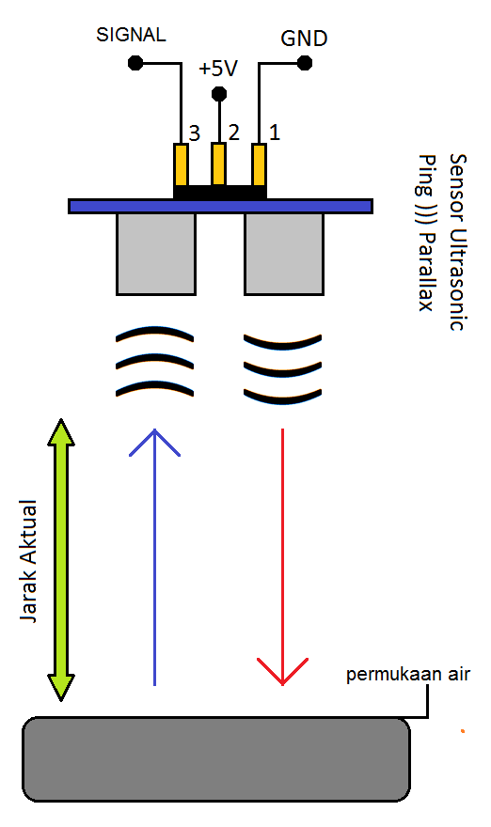

**Gambar 3.2**

**Sensor UltrasonikPing ParallaxSebagai Pendeteksi**

**Ketinggian Air di Penampungan**

Pin signal yang terdapat pada rangkaian sensor ultrasonik dapat berfungsi sebagai *input* maupun *output*. Mikrokontroler memberi pulsa triger pada sensor ultrasonik sehingga pin signal yang terdapat pada sensor ultrasonik menjadi output. Pengkondisian pin signal menjadi high dilakukan selama 2 μs sampai dengan 5 μs. Pengkodisian pin signal menjadi high bertujuan untuk mengaktifkan chip pembangkit gelombang ultrasonik. Ketika kondisi pin signal *high* gelombang ultrasonik memancar dari sensor ultrasonik, kemudian kondisi pin signal dijadikan low agar sensor ultrasonik berhenti memancarkan gelombang ultrasonik. Kondisi pin signal kembali dijadikan *high* dan dijadikan *input* agar pin signal dapat mendeteksi gelombang ultrasonik yang diterima sensor ultrasonik. Ketika menunggu gelombang ultrasonik yang sampai ke sensor, mikrokontroler menambahkan nilai suatu variabel. Nilai variabel yang ditambahkan akan sebanding dengan 2 kali jarak gelombang ultrasonik terhadap benda. Gambar skematik diagram waktu sensor ultrasonik dapat dilihat pada gambar 3.3. Program pada mikrokontroler yang digunakan untuk mengukur jarak antara sensor ultrasonik dengan benda dari awal memberikan *trigger* pulsa *high* sampai didapatkan nilai jarak dari pembacaan sensor dapat dilihat pada tabel 3.2.



**Gambar 3.3**

**Diagram Waktu Sensor Ultrasonik Ping Parallax**

Ket :

tOUT : Input Trigger Pulse

tHOLDOFF : Echo Holdoff

tBURST : Burst Frequency

tIN-MIN : Echo Return Pulse Minimum

tIN-MAX : Echo Return Pulse Maximum

**Tabel 3.1**

**Program Pembacaan Sensor Ultrasonik**

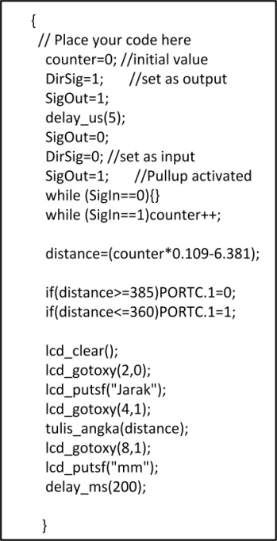

Setelah program tersebut dituliskan secara lengkap program dapat di-*download* ke mikrokontroler.

**3.3. Rangkaian *Liquid Crystal Display* (LCD)**

Rangkaian LCD merupakan suatu jenis media tampil yang digunakan sebagai penunjuk pengukuran. Penunjuk hasil pengukuran yang ditampilkan pada LCD adalah data perubahan ketinggian air di penampungan berupa satuan millimeter.

Pada dasarnya, yang tertulis pada LCD adalah sederetan karakter. Oleh karenanya untuk menuliskan angka lebih besar dari pada 9 dilakukan dengan cara menuliskan angka dengan derajad yang paling tinggi, diikuti dengan angka yang derajadnya lebih rendah, sampai akhirnya menuliskan angka yang nilanya satuan. Dengan demikian angka yang lebih besar dari pada 9 harus diuraikan terlebih dahulu menjadi angka satuan, puluhan, ratusan, ribuan, dan seterusnya, sebelum angka tersebut dituliskan ke LCD.

Penulisan angka dalam hal ini sebaiknya dilakukan oleh suatu fungsi tersendiri. Fungsi tersebut harus mempunyai parameter yang berupa angka yang akan dituliskan pada LCD. Angka yang dimasukan kedalam fungsi akan diuraikan menjadi angka satuan, angka puluhan, angka ratusan, angka ribuan, dan seterusnya sebelum angka-angka tersebut dituliskan pada LCD. Contoh fungsi untuk menuliskan angka pada LCD dapat dilihat pada tabel 3.2. Bentuk Rangkaian LCD dapat dilihat pada gambar 3.4.

**Tabel 3.2**

**Fungsi Menuliskan Angka Pada LCD**

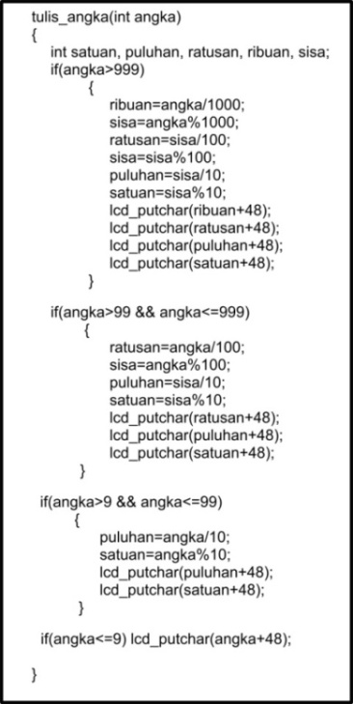

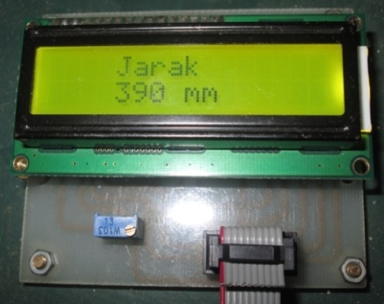

**Gambar 3.4 Rangkaian LCD 16*2**

**3.4. *Driver* Pompa Air**

*Driver* pompa air adalah rangkaian yang digunakan untuk menggerakan pompa air. Driver pompa air akan aktif apabila ada perintah dari mikrokontroler. Rangkaian driver pompa air terdiri dari beberapa komponen elektronika diantaranya IC L293D, *relay*, *Light Emitting Dioda* (LED), dan resistor. Rangkaian driver pompa dapat dilihat pada gambar 3.6.

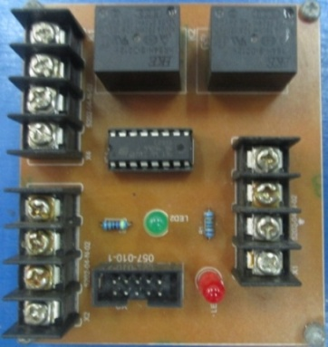

**Gambar 3.5 Rangkaian *Driver* Pompa Air**

Arus yang keluar dari mikrokontroler tidak bisa langsung digunakan untuk mengaktifkan *relay,* oleh karena itu perlu komponen yang dapat menguatkan arus sehingga dapat mengaktifkan *relay.* Komponen tersebut adalah IC L293D. Gambar skematik rangkaian *driver* pompa air dapat dilihat pada gambar 3.7.

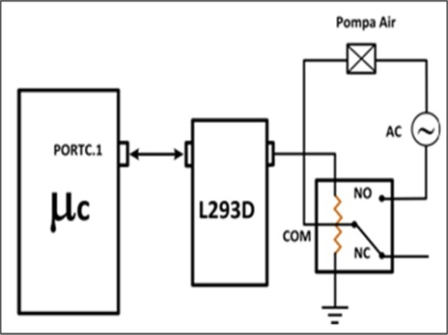

**Gamabar 3.6 Skematik Rangkaian *Driver* Pompa Air**

Prinsip kerja *driver* pompa yaitu ketika input L293D menerima sinyal *high* dari *output* mikrokontroler, sinyal tersebut diteruskan melalui output L293D menuju kaki koil *relay*. Jika koil relay teraliri arus maka kontak relay yang semula terjadi antara COM dan NC akan berubah menjadi antara COM dengan NO. Perubahan dari kontak relay tersebut mengakibatkan pompa air aktif.